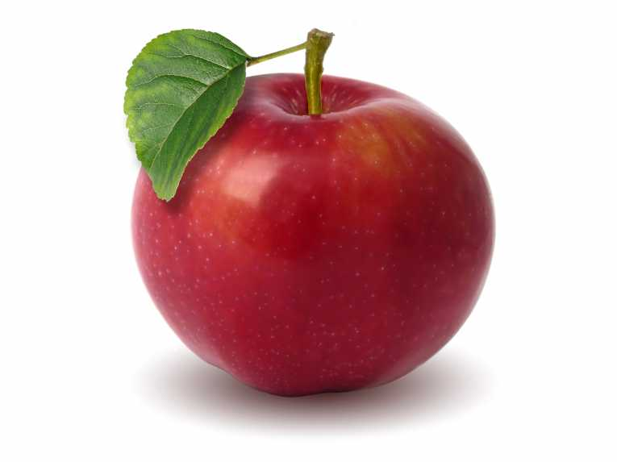
Jadłospis
Poniedziałek 26.02.18 | Pieczywo orkiszowe (1); masło (7); polędwica swojska; papryka; sałata; płatki jęczmienne na mleku (1,7)  407,50kcal | ½ gruszki | Barszcz ukraiński z ziemniakami (7,9); kluski śmietanowe (1,3,7); surówka z marchewki i pomarańczy z jogurtem (7); kompot truskawkowy  534,90kcal | Jabłko pieczone z żurawiną; chrupki biszkoptowe  89,70kcal
Wtorek  27.02.18 | Pieczywo z ziarnem lnu (1); masło (7); pasta z makreli i białego sera (4,7); krakowska podsuszana; ogórek kwaszony; rzodkiewka; makaron na mleku (1,7) 450,30kcal | mandarynka | Jaglanka (7,9); Klopsiki w sosie pomidorowym (1,3); ziemniaki; zielona surówka; woda z miętą, cytryną i miodem 496,70kcal | Bułeczka wiedeńska (1,3); dżem śliwkowy /wyrób własny/;  herbatka owocowa; 79,20kcal
Środa  28.02.18 | Pieczywo wieloziarniste (1); masło (7); pasta fasolowa; ser żółty (7); papryka; rzodkiewka; kakao  360,30kcal | ½ jabłka | Rosół z makaronem (1,3,9) koperek; ziemniaki; kotlet drobiowy (1,3); marchewka gotowana (1,7); woda z miętą, cytryną i miodem  583,80kcal | Koktajl bananowy; chrupki kukurydziane;  119,20kcal
Czwartek  01.03.18 | Bułka wyborowa (1); masło (7); indyk pieczony /wyrób własny/; serek twarożkowy; pomidor; ogórek zielony; płatki kukurydziane na mleku (1,7)  382,10kcal | Cząstka pomarańczy | Kapusniak z ziemniakami (9); strogonow (1); kasza jęczmienna; surówka z pomidora, papryki i pora; kompot śliwkowy  441,40kcal | Ciasto marchewkowe /wyrób własny/ gorące mleko;  208,30kcal
Piątek  02.03.18 | Pieczywo razowe (1); masło (7); schab swojski; ogórek kwaszony; papryka; zacierki na mleku (1,7)  395,50kcal | Sok jabłkowy; marchewka do chrupania | Zupa pomidorowa z ryżem; ryba w panierce; ziemniaki; surówka z białej kapusty; woda z miętą, cytryną i miodem 499,50kcal | Wafle przekładane nutellą (1,6)  /wyrób własny/;  1/2 banana;  herbata owocowa 138,40kcal
Jadłospis może ulec zmianie !
ŻYCZYMY SMACZNEGO

